4. 国家行政机关公文格式
(国家质量技术监督局1999-12-27发布
2000-01-01实施)

1. 范围

本标准规定了国家行政机关公文通用的纸张要求、印制要求、公文中各要素排列顺序和标识规则。
本标准适用于国家各级行政机关制发的公文，其他机关公文可参照执行。

2. 引用标准

下列标准所包含的条文，通过在本标准中引用而构成为本标准的条文。本标准出版时，所示版本均为有效。所有标准都会被修订，使用本标准的各方应探讨使用下列标准最新版本的可能性。
GB/148-199 印刷、书写和绘图纸幅尺寸。

3. 定义

本标准采用下列定义
(1)字word
标识公文中横向距离的长度单位。一个字指一个汉字所占空间。
(2)行line
标识公文中纵向距离的长度单位。本标准以3号字高度加3号字高度7/8倍的距离为一基准行。

4. 公文用纸主要技术指标

公文用纸一般使用纸张定量为60～80g/m²的胶版印刷纸或复印纸。纸张白度为85%～90%，横向耐折度≥15次，不透明度≥85%，pH值为7.5～9.5。

5. 公文用纸幅面及版面尺寸

(1)公文用纸幅面尺寸
公文用纸采用GB/T148中规定的A4型纸，其成品幅面尺寸为：210mm×297mm，尺寸的允许偏差见GB/T148。
(2)公文页边与版心尺寸
公文用纸天头(上白边)为：37mm±1mm
公文用纸订口(左白边)为：28mm±1mm
版心尺寸为：156mm×225mm(不含页码)

6. 公文中图文的颜色

未作特殊说明公文中图文的颜色均为黑色。

7. 排版规格与印制装订要求

(1)排版规格
正文用3号仿宋体字，一般每面排22行，每行排28个字。
(2)制版要求
版面干净无底灰，字迹清楚无断划，尺寸标准，版心不斜，误差不超过1mm。
(3)印刷要求
双面印刷；页码套正，两面误差不得超过2mm。黑色油墨应达到色谱所标BL100%，红色油墨应达到色谱所标Y80%，M80%。印品着墨实、均匀；字面不花、不白、无断划。
(4)装订要求
公文应左侧装订，不掉页。包本公文的封面与书芯不脱落，后背平整、不空。两页页码之间误差不超过4mm。骑马订或平订的订位为两钉钉锯外订眼距书芯上下各1/4处，允许误差±4mm。平订钉锯与书脊间的距离为3mm～5mm；无坏钉、漏钉、重钉、钉脚平伏牢固；后背不可散页明订。裁切成品尺寸误差±1mm，四角成90°，无毛茬或缺损。

8. 公文中各要素标识规则

本标准将组成公文的各要素划分为眉首、主体、版记三部分。置于公文首页红色反线(宽度同版心，即156mm)以上的各要素统称眉首；置于红色反线(不含)以下至主题词(不含)之间的各要素统称主体；置于主题词以下的各要素统称版记。
(1)眉首
①公文份数序号
公文份数序号是将同一文稿印制若干份时每份公文的顺序编号。如需标识公文份数序号，用阿拉伯数码顶格标识在版心左上角第1行。
②秘密等级和保密期限
如需标识秘密等级，用3号黑体字，顶格标识在版心右上角第1行，两字之间空1字；如需同时标识秘密等级和保密期限，用3号黑体字，顶格标识在版心右上角第1行，秘密等级和保密期限之间用“★”隔开。
③紧急程度
如需标识紧急程度，用3号黑体字，顶格标识在版心右上角第1行，两字之间空1字；如需同时标识秘密等级与紧急程度，秘密等级顶格标识在版心右上角第1行，紧急程度顶格标识在版心右上角第2行。
④发文机关标识
由发文机关全称或规范化简称后加“文件”组成；对一些特定的公文可只标识发文机关全称或规范化简称。发文机关标识上边缘为25mm。对于上报的公文，发文机关标识上边缘至版心上边缘为80mm。
发文机关标识推荐使用小标宋体字，用红色标识。字号由发文机关以醒目美观为原则酌定，但一般应小于22mm×15mm。
联合行文时应使主办机关名称在前，“文件”二字置于发文机关名称右侧，上下居中排布；如联合行文机关过多，必须保证公文首页显示正文。
⑤发文字号
发文字号由发文机关代字、年份和序号组成。发文机关标识下空2行，用3号仿宋体字，居中排布；年份、序号用阿拉伯数码标识；年份应标全称，用六角括号“〔〕”括入；序号不编虚位(即1不编为001)，不加“第”字。
发文字号之下4mm处印一条与版心等宽的红色反线。
⑥签发人
上报的公文需标识签发人姓名，平行排列于发文字号右侧。发文字号居左空1字，签发人姓名居右空1字；签发人用3号仿宋体字，签发人后标全角冒号，冒号后用3号楷体字标识签发人姓名。
如有多个签发人，主办单位签发人姓名置于第1行，其他签发人姓名从第2行起在主办单位签发人姓名之下按发文机关顺序依次顺排，下移红色反线，应使发文字号与最后一个签发人姓名处在同一行并使红色反线与之的距离为4mm。
(2)主体
①公文标题
红色反线下空2行，用2号小标宋体字，可分一行或多行居中排布；回行时，要做到词意完整，排列对称，间距恰当。
②主送机关
标题下空1行，左侧顶格用3号仿宋体字标识，回行时仍顶格；最后一个主送机关名称后标全角冒号。如主送机关名称过多而使公文首页不能显示正文时，应将主送机关名称移至版记中的主题词之下、抄送之上，标识方法同抄送。
③公文正文
主送机关名称下一行，每自然段左空2字，回行顶格。数字、年份不能回行。
④附件
公文如有附件，在正文下空一行左空2字用3号仿宋体字标识“附件”，后标全角冒号和名称。附件如有序号使用阿拉伯数码(如“附件：1. ×××××”)；附件名称后不加标点符号。附件应与公文正文一起装订，并在附件左上角第1行顶格标识“附件”，有序号时标识序号，附件的序号和名称前后标识应一致。如附件与公文正文不能一起装订，应在附件左上角第1行顶格标识公文的发文字号并在其后标识附件(或带序号)。
⑤成文时间
用汉字将年、月、日标全；“零”写为“○”；成文时间的标识位置见⑥。
⑥公文生效标识
单一发文印章：
单一机关制发的公文在落款处不置发文机关名称，只标识成文时间。成文时间右空4字；加盖印章应上距正文2mm～4mm，端正、居中下压成文时间，印章用红色。
当印章下弧无文字时，采用下套方式，即仅以下弧压在成文时间上；
当印章下弧有文字时，采用中套方式，即印章中心线压在成文时间上。
联合行文印章：
当联合行文需加盖两个印章时，应将成文时间拉开，左右各空7字；主办机关印章在前；两个印章均压成文时间，印章用红色。只能采用同种加盖印章方式，以保证印章排列整齐。两印章间互不相交或相切，相距不超过3mm。
当联合行文需加盖3个以上印章时，为防止出现空白印章，应将各发文机关名称(可用简称)排在发文时间和正文之间。主办机关印章在前，每排最多排3个印章，两端不得超出版心；最后一排如余一个或两个印章，均居中排布；印章之间互不相交或相切；在最后一排印章之下右空2字标识成文时间。
特殊情况说明：
当公文排版后所剩空白处不能容下印章位置时，应采取调整行距、字距的措施加以解决，务使印章与正文同处一面，不得采取标识“此页无正文”的方法解决。
(3)附注
公文如有附注，用3号仿宋体字，居左空2字加圆括号标识在成文时间下一行。
(4)版记
①“主题词”用3号黑体字，居左顶格标识，后标全角冒号；词目用3号小标宋体字；词目之间空1字。
②抄送
公文如有抄送，在主题词下一行；左空1字用3号仿宋体字标识“抄送”，后标全角冒号；抄送机关间用顿号隔开，回行时与冒号后的抄送机关对齐；在最后一个抄送机关后标句号。如主送机关移至主题词之下，标识方法同抄送机关。
③印发机关和印发时间
位于抄送机关之下(无抄送机关在主题词之下)占1行位置；用3号仿宋体字。印发机关左空1字，印发时间右空1字。印发时间以公文付型印刷的日期为准，用阿拉伯数码标识。
④版记中的反线
版记中各要素之下均加一条反线，宽度同版心。
⑤版记的位置
版记应置于公文最后一页(封四)，版记的最后一个要素置于最后一行。

9. 页码

用4号半角白体阿拉伯数码标识，置于版心下边缘之下一行，数码左右各放一条4号一字线，一字线距版心下边缘7mm。单页码居右空1字，双页码居左空1字，空白页和空白页以后的页不标识页码。

10. 公文中表格

公文如需附表，对横排A4纸型表格，应将页码放在横表的左侧，单页码置于表的左下角，双页码置于表的左上角，单页码表头在订口一边，双页码表头在切口一边。
公文如需附A3纸型表格，且当最后一页为A3纸型表格时，封三、封四(可放分送，不放页码)应为空白，将A3纸型表格贴在封三前，不应贴在文件最后一页(封四)上。

11. 公文的特定格式

(1)信函式格式
发文机关名称上边缘距上页边的距离为30mm，推荐用小标宋体字，字号由发文机关酌定；发文机关全称下4mm处为一条武文线(上粗下细)，距下页边20mm处为一条文武线(上细下粗)，两条线长均为170mm。每行居中排28个字。发文机关名称及双线均印红色。两线之间各要素的标识方法从本标准相应要素说明。
(2)命令格式
命令标识由发文机关名称加“命令”或“令”组成，用线色小标宋体字，字号由发文机关酌定。命令标识上边缘距版心上边缘20mm，下边缘空2行居中标识令号；令号下空2行标识正文；正文下一行左空4字标识签发人签名章，签名章左空2字标识签发人职务；联合发布的命令或令的签发人职务应标识全称。在签发人签名章下一行右空2字标识成文时间。分送机关标识方法同抄送机关。其他要素从本标准相关要素说明。
(3)会议纪要格式
会议纪要标识由“×××××会议纪要”组成。其标识位置同发文机关标识一样，用红色小标宋体字，字号由发文机关酌定。会议纪要不加盖印章。其他要素从本标准相关要素说明。

12. 式样

A4型公文用纸页边及版心尺寸见图1；公文首页版式见图2；上报公文首页版式见图3；公文末页版式见图4；联合行文公文末页版式1见图5；联合行文公文末页版式2见图6。

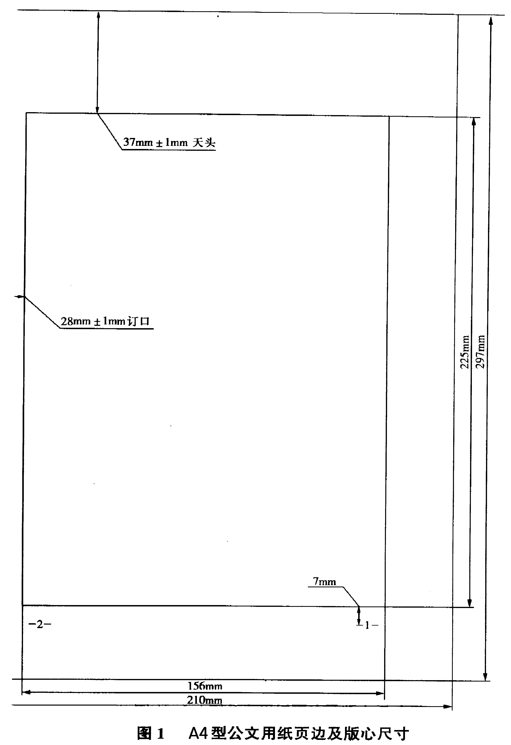

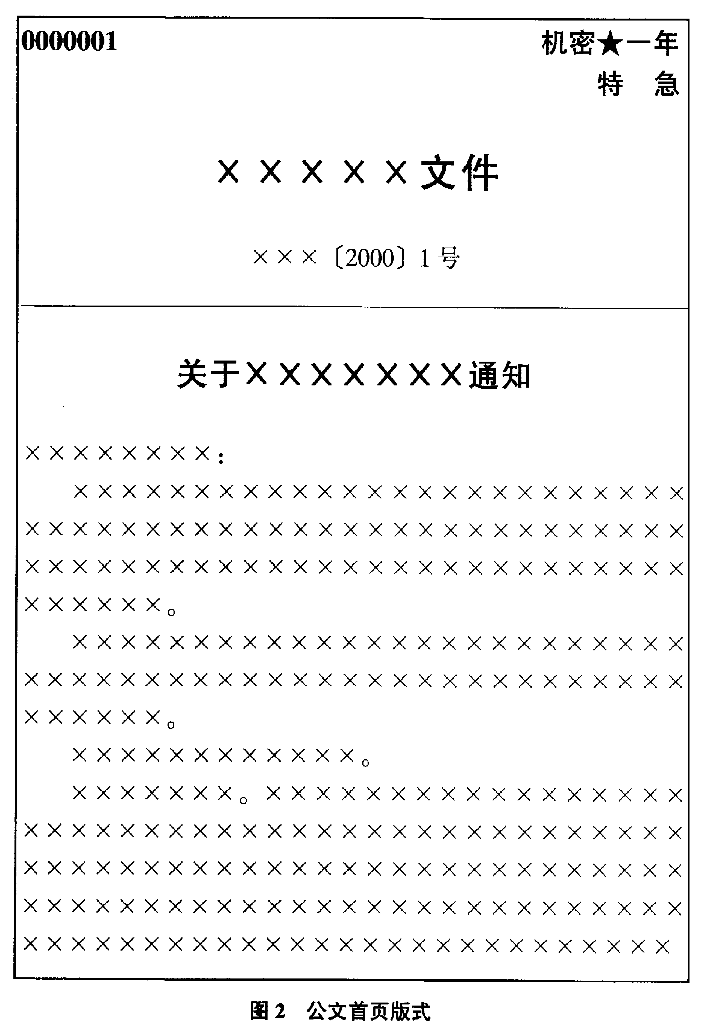

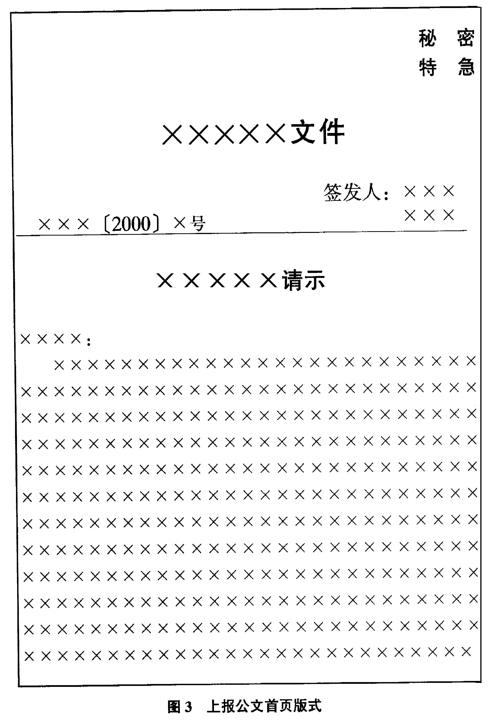

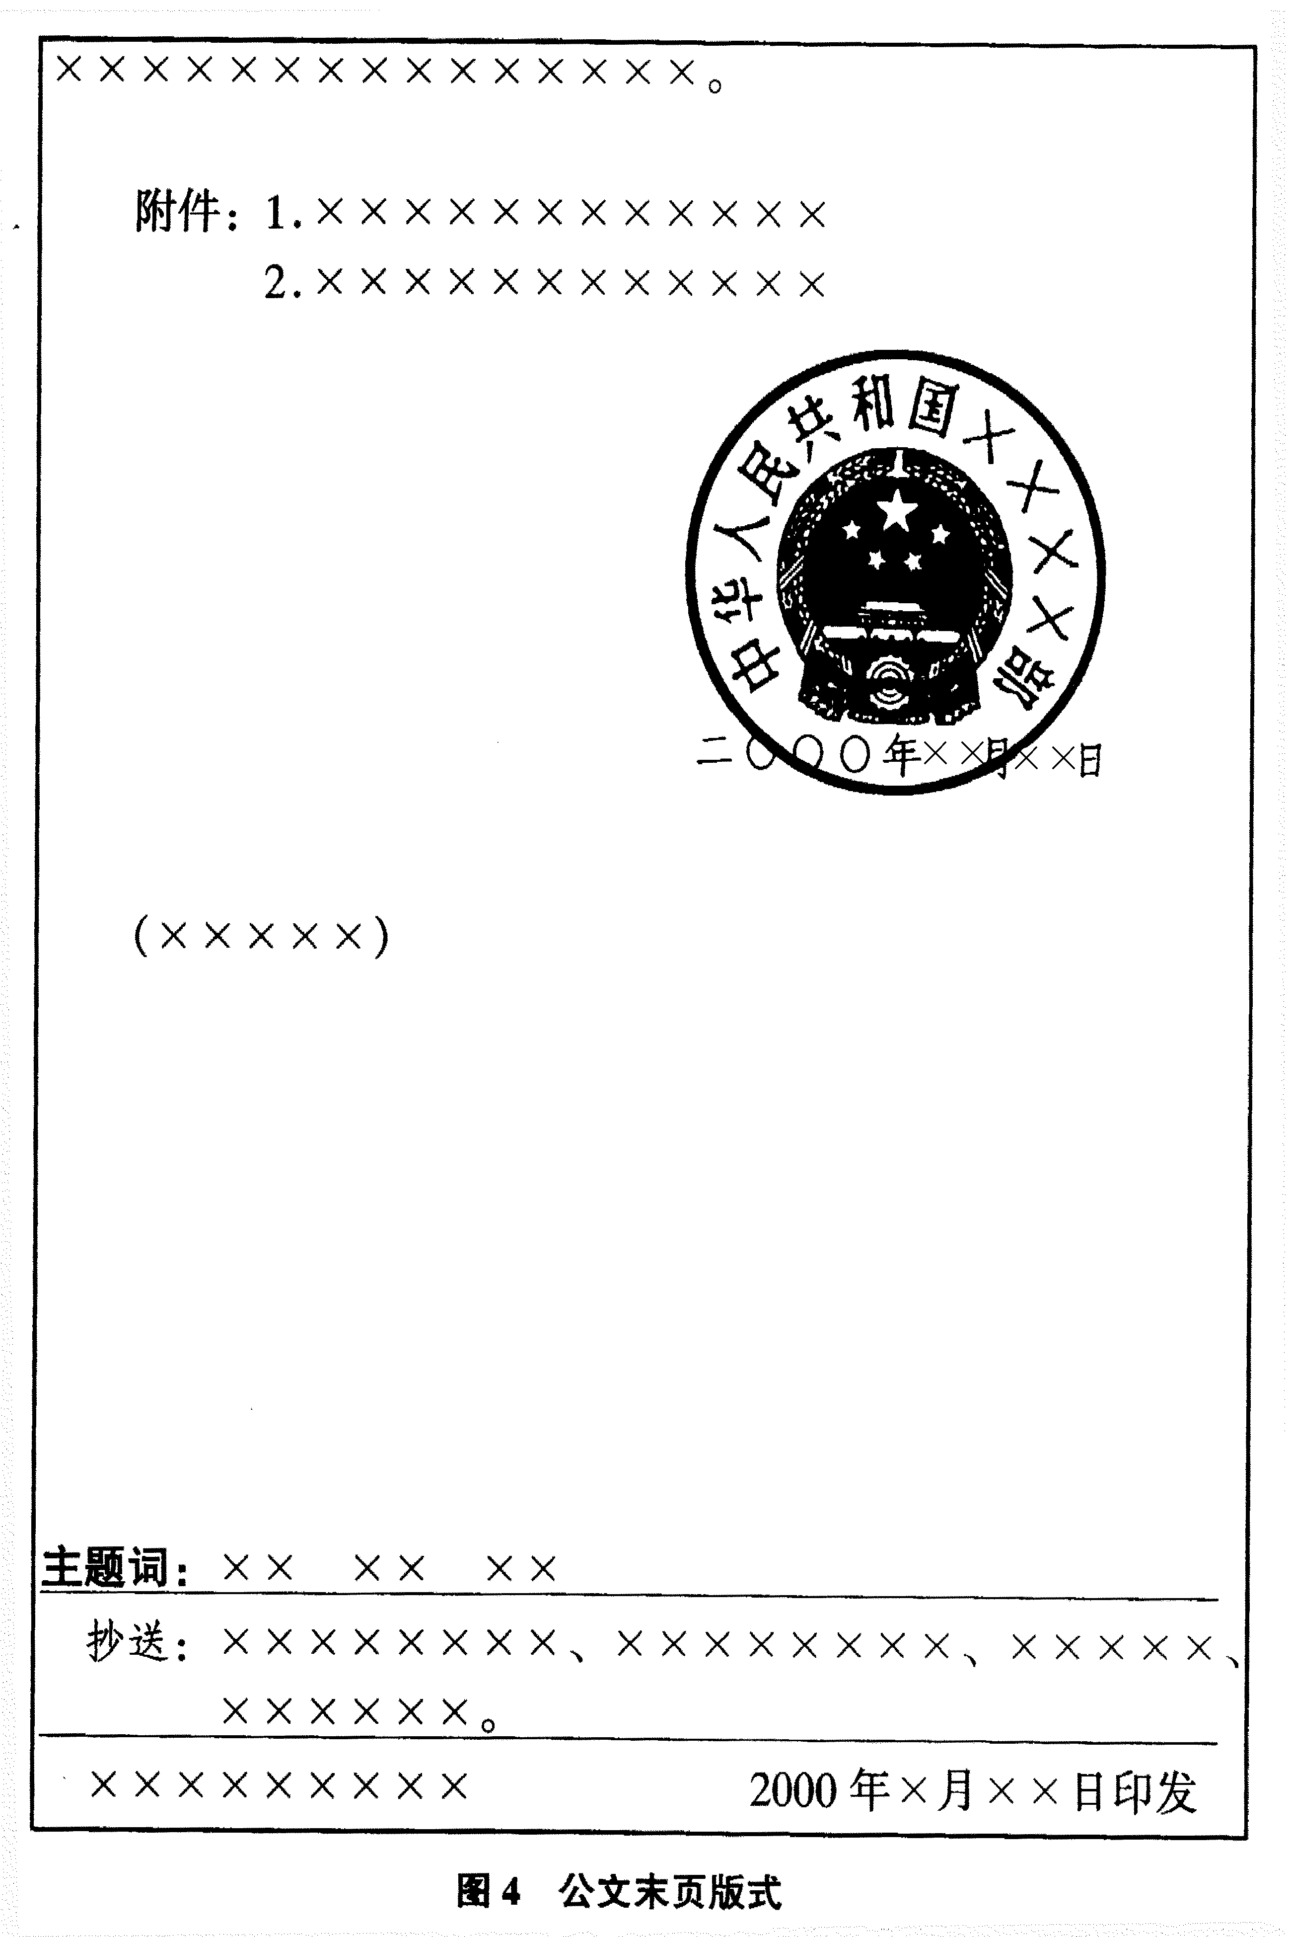

印章

二OOO年××月××日
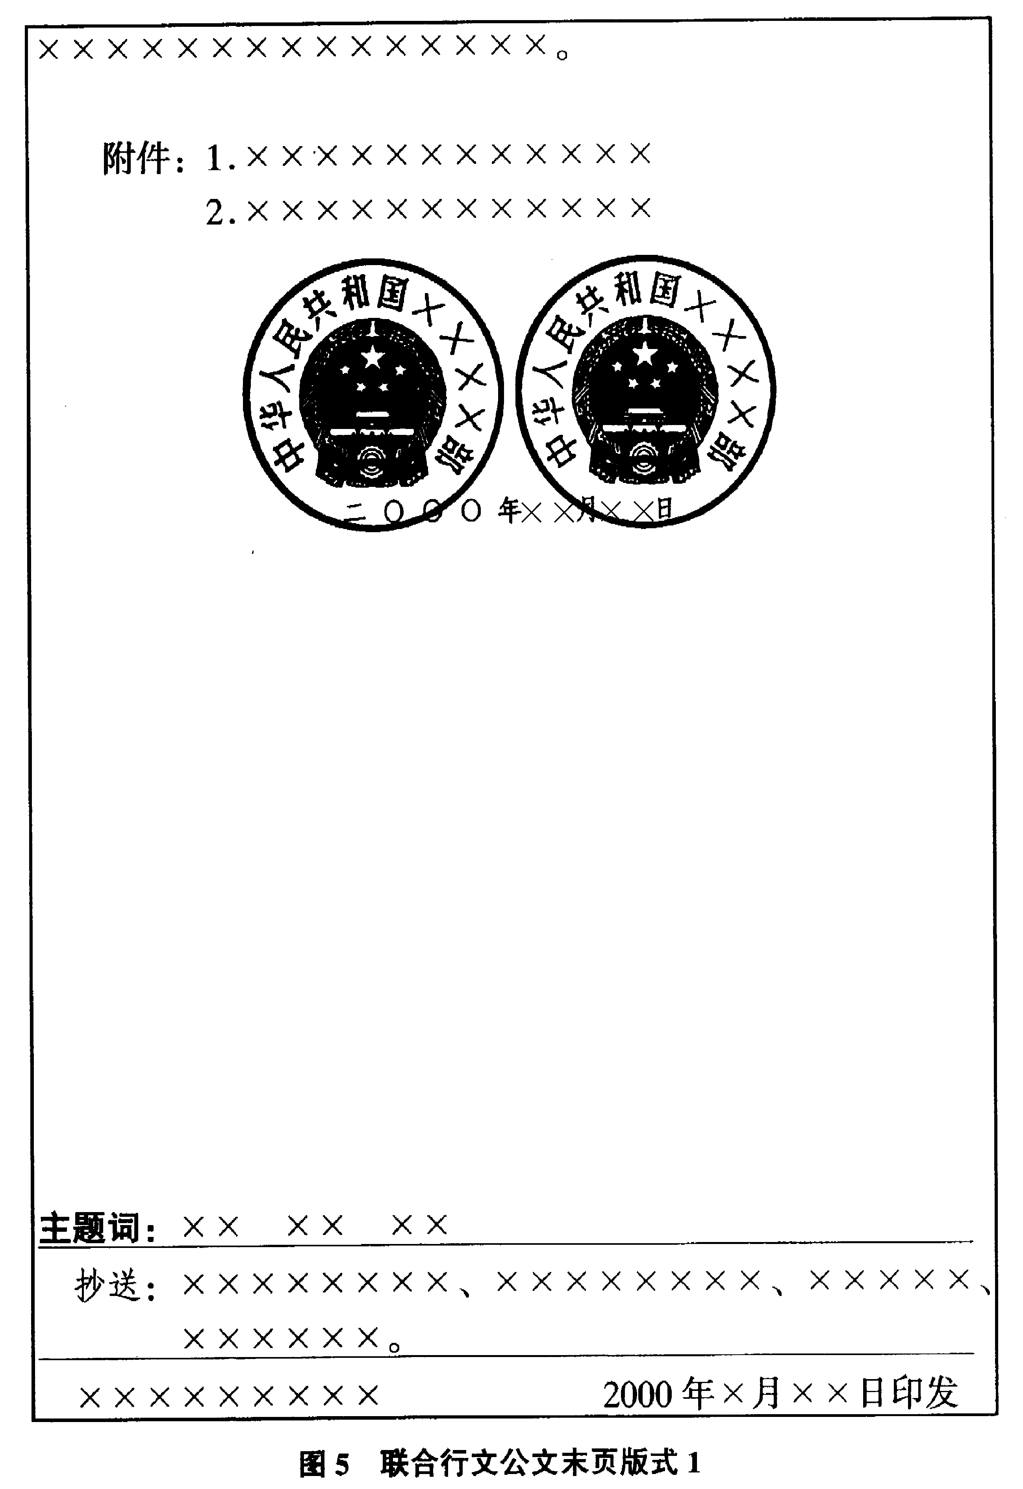

印章

二OOO年××月××日

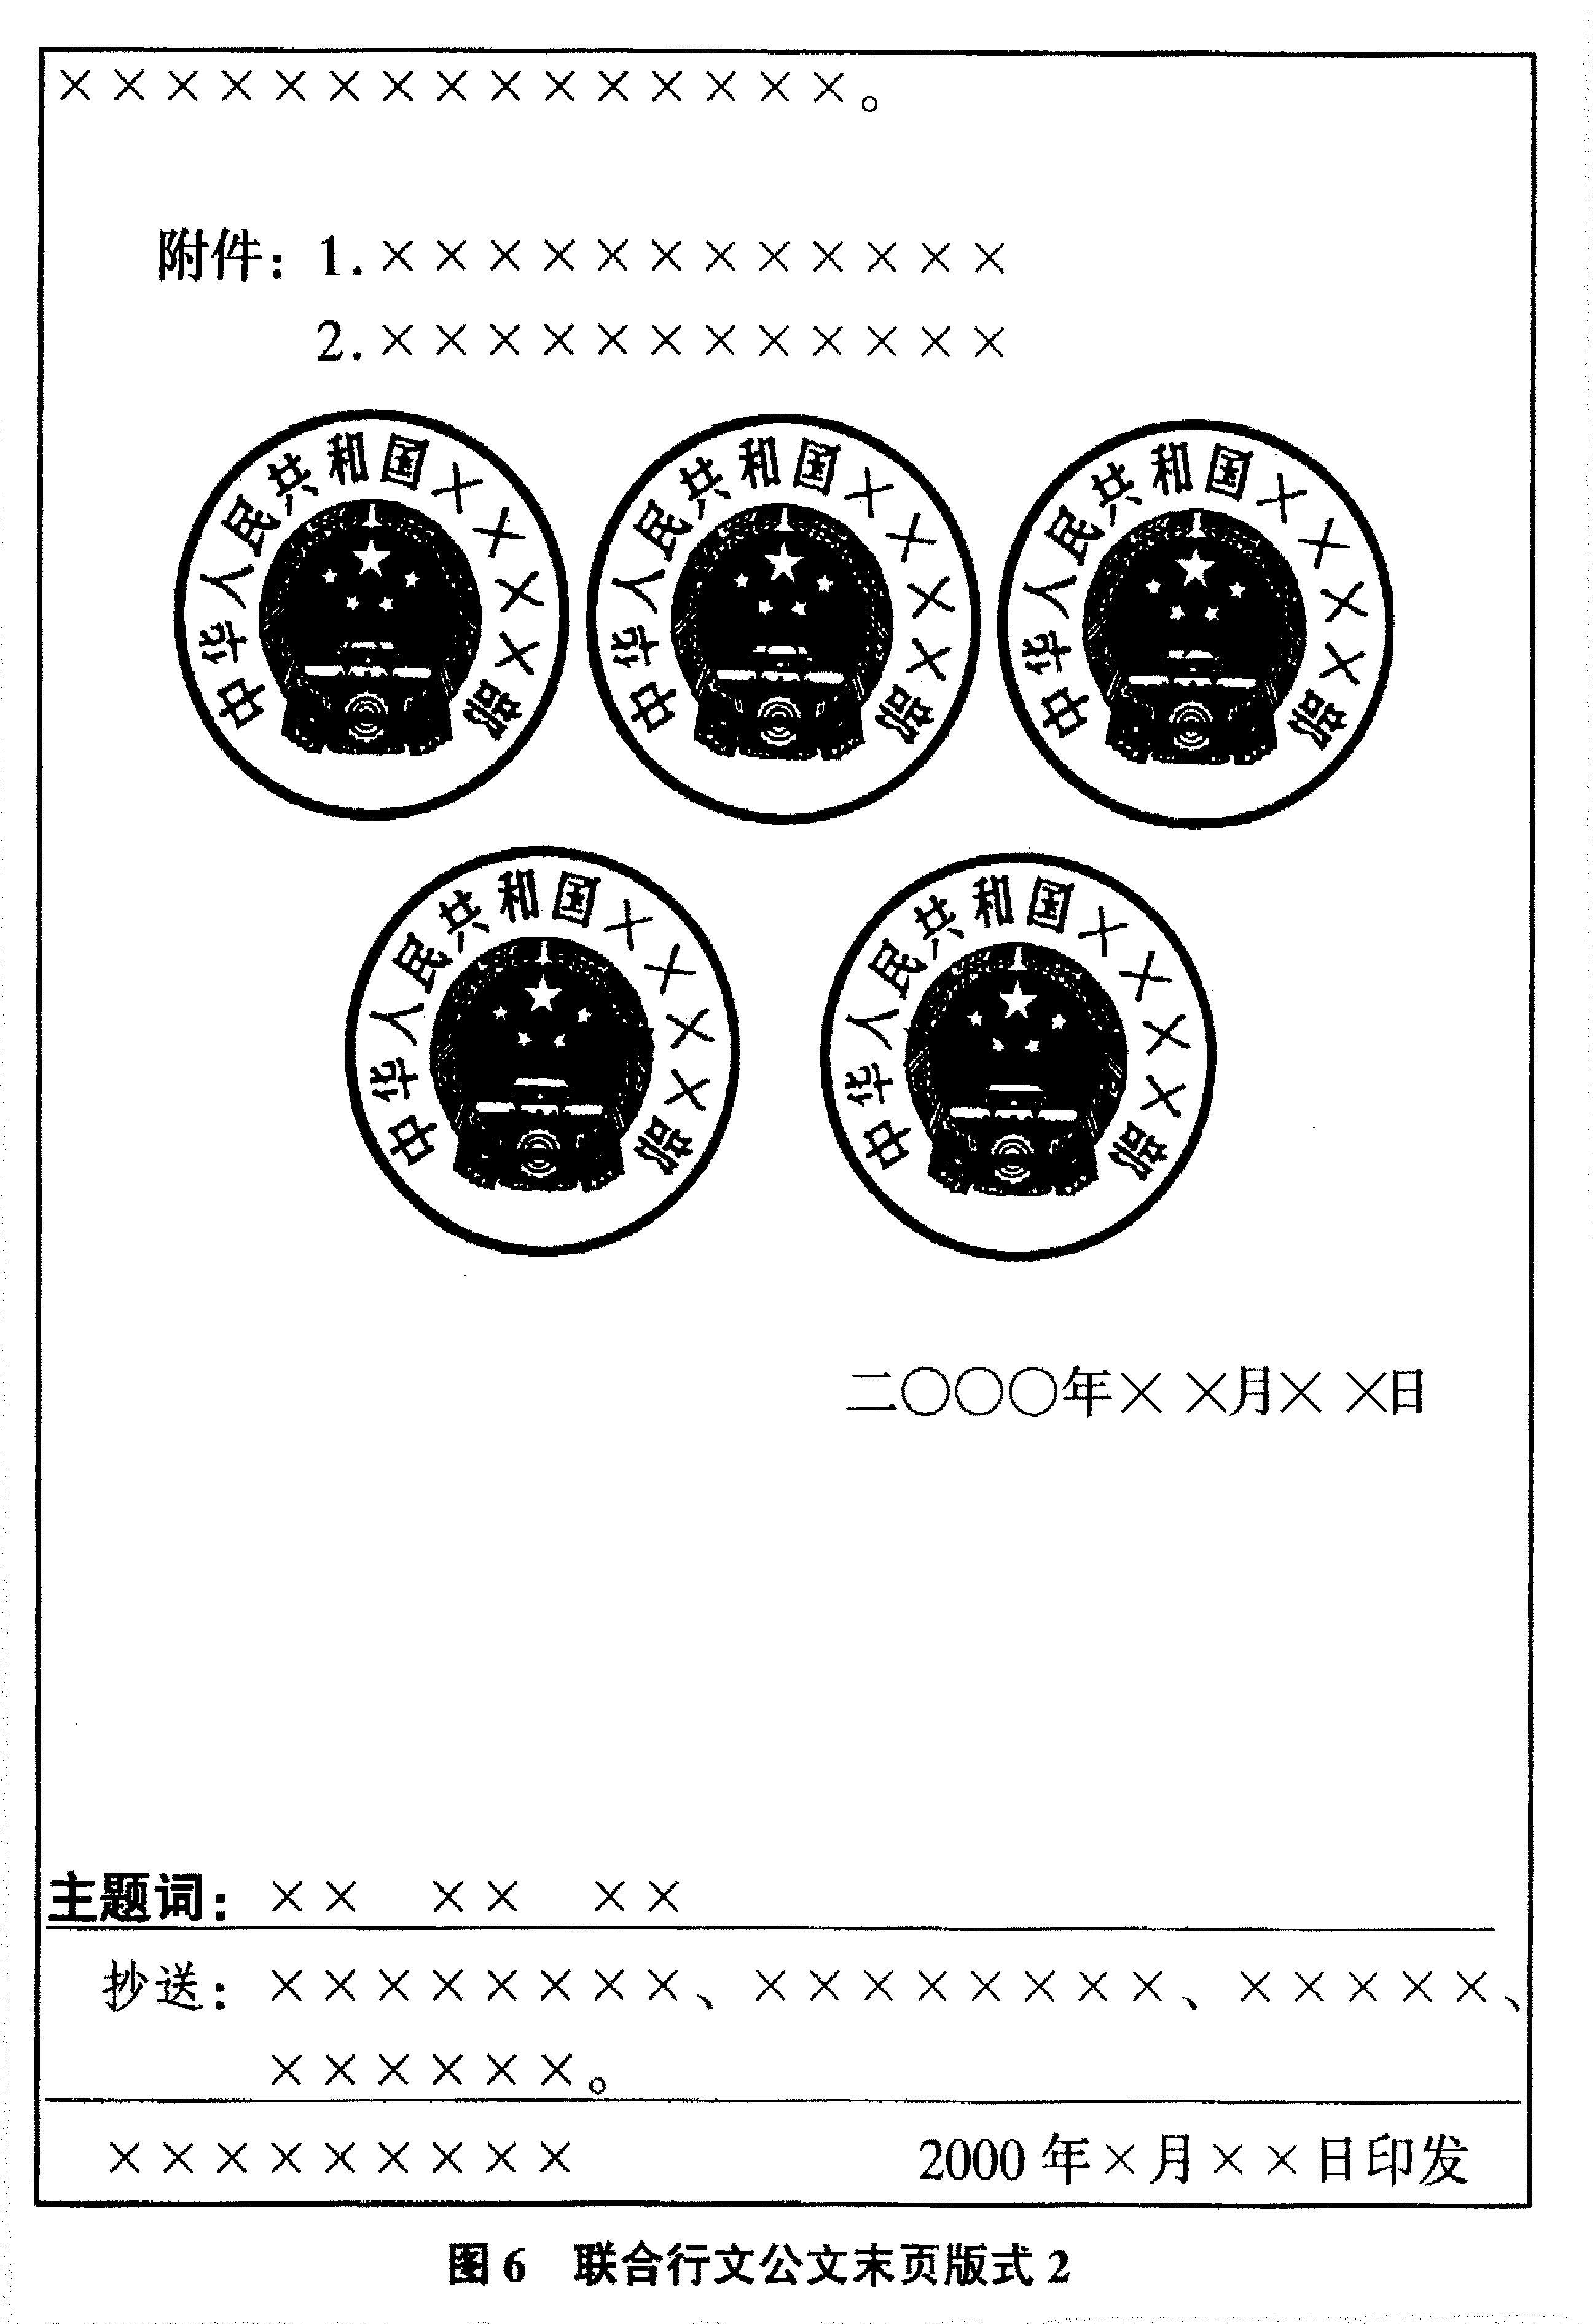

印章

二OOO年××月××日

